实验一 光敏电阻特性参数测量及暗光街灯实验

一、实验目的：
1、了解光敏电阻的电阻特性，掌握光敏电阻的伏安特性及其随光照强度的变化规律。
2、利用光敏电阻的电阻变化特性，将之作为街灯自动点亮与熄灭的传感器件，掌握基于光敏电阻的暗光街灯的工作原理及应用。
二、实验原理：
光敏电阻是最典型的光电效应器件，即其电导率随光照强度而发生变化。半导体光电导器件是利用半导体材料的光电导效应制成的光电探测器件。本实验旨在测定光敏电阻在不同光照环境下的电阻值，并测定其伏安特性随光照强度的变化规律。
根据实验测定，光敏电阻的电阻值随光亮度的增大而迅速减小。利用这一特性，设计了暗光街灯演示实验。其原理是当环境变暗时光敏电阻的阻值增大，当亮度降低到一定值时，即光敏电阻值增大到某一阈值时，光电传感电路系统自动点亮小灯泡，从而达到与暗光街灯相似的目的。

三、实验所需单元：
直流稳压电源，光敏电阻，数字电压表，电流（毫安）表，暗光街灯电路，小灯泡（负载），万用表。
四、实验步骤：
（一）光敏电阻特性测试
万用表
图1.1 暗、亮电阻的测定
图1.2 伏安特性测量电路
mA
U
I

(1) 光敏电阻的暗、亮电阻测定。如图3.1所示，用万用表从光敏电子两端测定它在不同光照条件下的电阻值，将测得的结果填入表格。
光 照 状 况 | 全 暗 | 日光灯照射 | 手电筒斜照射 | 手电筒直照射 | 激光照射
光敏电阻值(kΩ)

(2) 光敏电阻伏安特性测定。按图1.2所示连接各元件和单元，检查连接无误后，开启电源。用一挡光物（如黑纸片或瓶盖）遮住光敏电阻（视为全暗），分别接插不同的电压U值（可调电压的获取：通过面板“电机控制1”或“电机控制2”的Vin输入5V，Vout可输出如0.5，1.0，1.5，2.0，2.5，3.0，3.5，4.0， 4.5，5.0V等不同电压值），利用电流表测定流过光敏电阻的电流值I，数字电压表测定U值。 改变光敏电阻的光照强度（如全暗、日光灯、手电筒、激光照射），重复测定I与U的关系，可得到图1.3所示的伏安特性关系曲线族。
(3) 分析上述测量结果， 进一步了解光敏电阻的光敏特性，掌握其中的变化规律。
I
U
图1.3 光敏电阻的伏安特性
光照强度

注意：5V电源
光 照 状 况 | 全 暗 | 室内光照射 | 手电筒斜照射 | 手电筒直照射 | 激光照射
电流值(mA)

（二）光敏电阻暗光街灯实验

负载
＋5V
图 1.4 暗光街灯实验电路

(1) 按图1.4所示连接各元件和单元，连接＋5V电源。
(2) 检查连接无误后，开启电源。
(3) 用一挡光物（如黑纸片或瓶盖）慢慢靠近实验台上的光敏电阻，也即将光敏电阻上的部分光线挡住时，可观察到小灯泡慢慢由暗变亮；当光敏电阻完全被挡住时，或者室内灯光全部熄灭时，小灯泡亮度达到最亮。这一实验过程与暗光街灯的自动亮暗控制完全相同。适当调节该单元的“增益”旋钮，可改变小灯泡的亮灭区间。
五、注意事项：
直流电源应确认为＋5V，否则有可能毁坏小灯泡。如房间内光线太强（可用手遮挡）或太暗（可采用手电筒照射完成暗光街灯实验），以使光敏电阻正常工作。

实验二 硅光电池的光电特性测量及转速测定实验
一、实验目的：
1、了解硅光电池的工作原理，掌握硅光电池的短路电流、开路电压等特性及其随光强而变化的规律。
2、进一步了解和掌握硅光电池的动态响应特性及其应用。
二、实验原理：
硅光电池是一种利用光生伏特效应的p-n 结光电器件，不需加偏压即可把光能转换成为电能。硅光电池的短路光电流与光照度（光通量）成线性关系，而开路电压与光照度的对数成正比。本实验旨在测定硅光电池的短路电流和开路电压及其变化规律。
当激光束直接照射到硅光电池上时，后者将输出连续的光电流信号；而如果激光束被固定于变速电机轴上的斩光器斩光，则光电池接收到的是被调制的频率为f₀的光信号，相应地将输出周期性的光电流信号。将此信号进行调整、放大或滤波，即可得到较理想的波形。 该信号的频率可由示波器测得，进而计算出变速电机此时的转动频率（速度）为：f = f₀/N (其中N为斩光器叶片或通孔的数量)。
三、实验所需单元：
直流稳压电源，硅光电池，数字电压表，数字电流表，手电筒，激光器等光源，电压/频率表，硅光电池测光电路，电机控制2，电机2，斩光器，半导体激光器，示波器。
四、实验步骤：
（一）硅光电池光电特性测量

mA
V
图 2.1 硅光电池短路电流测量
图 2.2 硅光电池开路电压测量

(1) 短路电流测定。按图2.1所示连接各单元。用电流表测定硅光电池在不同光照下（全暗、日光等照射、手电筒照射、激光照射）时的短路电流大小，将结果记录至表2.1。
(2) 开路电压测定。按图10.2所示连接各单元。用数字电压表测定硅光电池在不同光照下（全暗、日光等照射、手电筒照射、激光照射）时的开路电压大小，将结果记录至表2.2。
(3) 分析考察硅光电池的短路电流和开路电压的变化规律。

表 2.1 硅光电池的短路电流
光 照 状 况 | 全 暗 | 室内光照射 | 手电筒斜照射 | 手电筒直照射 | 激光照射
短路电流 (mA) | 0 | 0.001 | 0.004 | 0.019 | 0.041

表 2.2 硅光电池的开路电压
光 照 状 况 | 全 暗 | 室内光照射 | 手电筒斜照射 | 手电筒直照射 | 激光照射
开路电压 (V) | 0.002 | 0.043 | 0.151 | 0.340 | 0.372

（二）转速测定实验

＋12V
IC
示波器或
滤波器
－12V

图 2.3 硅光电池转速测量实验电路
- 按图2.3所示连接各单元。将“电机控制2”单元的输入端“V_{IN}”连接到5V电源端，输出端“V_{OUT}”连接“电机2”上端，“电机2”下端（靠近实验者的那一端）接地。
(2) 检查无误后开启电源。连接激光器插头，调节亮度旋钮使其点亮。先转动偏振片转盘，使透过它的激光束最强；或者将偏振片转盘旋出，撤去。适当调节激光器高度，使激光束投射到硅光电池的光敏面上。调节“速度”旋钮，使电机旋转。
(3) 用示波器观察斩光波形（注：大致为方波。由于硅光电池的响应频率较低，故而波形可能出现叠波，这是正常现象，因此电机转速不宜过快），据此测定波形的频率，即为斩光频率，将斩光频率除以8（斩光器有8个通孔，故电机每转一周可斩光得到8个波形），即为电机的转速。调节电机的转速，重复上述测量实验，将转速结果记入表2.3。
表2.3 硅光电池测转速结果
序 号 | 1 | 2 | 3 | 4
转速(转/秒) | 22 | 32 | 42 | 63
注：激光器安装时，固定螺丝别拧过紧，螺丝拧紧会将激光器外壳接地而造成短路，激光器不亮，只要达到稳定不会随意转动即可。

实验三 硅光电池测光及激光器偏振光强度分布测量实验
一、实验目的：
1、深入了解硅光电池的工作原理及静态特性，掌握其在环境光亮度测量中的应用。
2、进一步掌握硅光电池的特性。了解偏振片的透光特性，考察了解激光器的偏振光强度分布，拓展硅光电池在光学元件的透射率、液体透明度或浊度等测量方面的应用。
二、实验原理：
根据硅光电池在不同光照条件下的电流与电压特性，可将之作为测定环境光强度的传感器件。环境光照变化时，将引起硅光电池光电流或电动势的变化，测定后两者的变化值，即可获知环境光照的变化情况。
通常使用的激光器发出的激光束均为偏振光，当光束被一块偏振片遮挡住时，如果两者偏振轴方向一致，则透过偏振片的光束强度最大；如两者偏振轴垂直，则透射光强度最弱甚至为零；转动偏振片的角度，即可获得不同的透射光强度，如图3.2所示。由于硅光电池可对不同的光强度进行测定，因此，通过旋转偏振片，采用测光方法可测定激光器偏振光强度的分布状况。
三、实验所需单元：
直流稳压电源，硅光电池，硅光电池测光电路，数字电压表，手电筒，激光器等光源，半导体激光器，偏振片，放大电路。
四、实验步骤：
（一）测光实验

+5V
数字电压表

图 3.1 硅光电池测光实验电路
(1) 按图4.1所示电路连接各单元。
(2) 检查无误后开启电源，将增益调整到适当位置，在不同光照环境条件下，读出电路的输出电压，将结果记入表3.1。
(3) 实验者可自行设计实验，设定某一光照亮度阈值（即测定电压值），当环境光照亮度小于阈值时，即提供警示信号，提醒人们以提高环境光亮度，预防近视等的发生。
表3.1 硅光电池测光
光 照 状 况 | 全 暗 | 日光灯照射 | 手电筒斜照射 | 手电筒直照射 | 激光照射
测定电压 (V)

（二）激光器偏振光强度分布测量
- 按下图所示连接各单元。
+5V
数字电压表

(2) 检查无误后，开启电源。点亮激光器。适当调整激光器姿态，调整斩光片，使激光束穿过斩光片的通孔照射到硅光电池上（此时同时调整电机转盘的位置，使激光器的光全部打在硅光电池上）。
(3) 转动偏振片转盘，可发现透过偏振片的激光强度发生改变；当透射激光束最亮时，将之记为起始角度位置。
(4) 记录起始角度位置时的数字电压表的读数(对应于激光亮度)，然后逆时针转动偏振片转盘，每转动22.5° （转盘上的孔与固定盘的孔每对准一次）， 记录一次电压读数，列于表3.2，或按比例绘制在图3.3的角度线上。

图 3.2 激光器偏振光强度分布测量原理图
激光器
偏振片
偏振光
硅光电池
偏振光
0°
45°
90°
135°
180°
225°
270°
315°
图3.3

(5) 考察激光器偏振光强度的分布情况，并分析原因。

表3.2 激光器的偏振强度分布
角 度 | 0 | 22.5 | 45 | 67.5 | 90 | 112.5 | 135 | 157.5 | 180
电压 (V)

实验四 CCD视频图像采集及红外遥控LED彩灯实验
一、实验目的：
1、掌握电荷耦合器件（CCD）的成像原理、特性及其在摄像监控方面的应用。
2、了解光敏三极管的光电特性，掌握由“红外LED—光敏三极管对”构成的红外遥控系统的原理及应用。
二、实验原理：
利用英联图像识别软件，可将来自CCD传感器采集的图像信号转换成数字信号，并在监视器上显示图像尺寸，辨识形状。
光敏三极管和普通晶体三极管相似，具有电流放大作用，只是它的集电极电流不只是受基极电路的电流控制，更主要的是受光信号的控制。
实验中发射电路驱动红外LED发射连续或编码脉冲光信号，由光敏三极管接收，转换为相应的电信号，经放大或解码电路处理后，驱动控制对象工作。
三、实验所需单元：
CCD摄像头，CCD专用通讯线，计算机系统，视频软件 ，被侧体（三角型、圆形、矩形）等。
直流稳压电源，电阻，红外LED，光敏三极管，红外遥控电路，LED彩灯，按钮，继电器，
四、实验步骤：
（一）视频图像采集
(1)将CCD专用通讯线一端接到仪器顶板上的四芯插口，另一端与计算机串口相连。（CCD的供电电源，内部已连接为+5v）
(2) 调节好CCD摄像头与被测体工件，装上被测体如圆形，开启实验仪的主电源。
(3) 用鼠标依次点击“ 英联图像识别软件”—“Image”—“ 图像”—“从设备读入图像
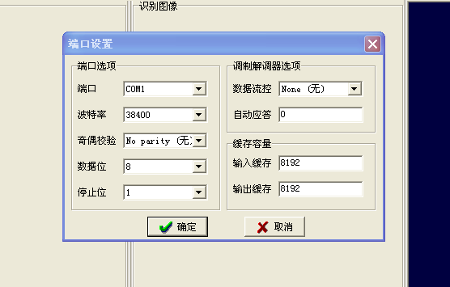
图一
如图一设置好端口，点击“确定”，过几秒以后会出现图二对话框
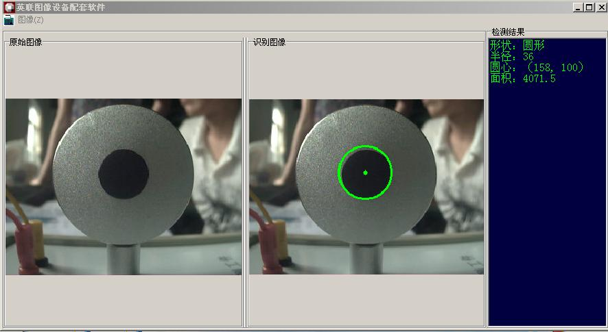
从图二中我们可以看出，被测体“形状” “半径” “圆心” “面积”。

注：1、如实验过程中，出现识别误差，关闭软件窗口，重新测量：
2、如实验过程中，出现识别误差，调整被测体和CCD图象传感器的位置，保持CCD摄像头和被测体的依附面垂直。
3、调整周围环境光照对被测体的影响。

（二）红外遥控LED彩灯实验
(1) 按图4.1所示连接各单元。检查无误后，开启电源（注意二极管发射模块必须家电阻，不然会将发射二极管烧坏）。
(2) 按一下按钮，可听到继电器开启的“嗒”声，同时LED彩灯点亮，再按一次按钮，继电器关闭，LED彩灯熄灭。在LED彩灯点亮点亮期间，可以尝试用纸板或手进行遮挡，观察彩灯的亮灭状态。在这里，按钮实际上是遥控器的开关。
(3) 利用红外遥控电路及继电器的开关特性，实验者可自行设计其他的控制实验。
K
彩灯
＋12V
K
＋5V
R
5V
按钮
图 4.1 红外遥控LED彩灯实验电路
光敏三极管
发射2

